Sennheiser a dévoilé Spectera
Les événements mondiaux invitent les clients, les partenaires et les médias à explorer la nouvelle technologie sans fil large bande bidirectionnelle

Paris, 9 octobre 2024 – À l’occasion du premier jour du salon IBC le 13 septembre dernier, Sennheiser a dévoilé Spectera, le premier écosystème numérique sans fil bidirectionnel large bande au monde. Ce lancement mondial s’est déroulé simultanément dans plusieurs villes, dont Nashville, Hong Kong et Amsterdam, où l'événement principal, organisé aux studios De Hallen, a réuni 252 participants issus de 30 pays.

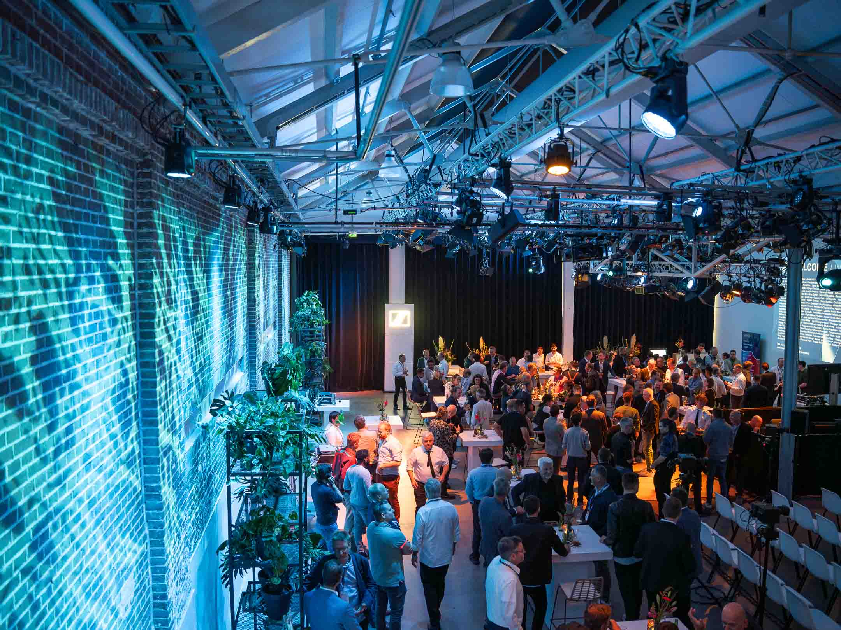 | Les studios De Hallen d'Amsterdam, situés dans un ancien dépôt de tramway, ont offert un cadre magnifique pour l'événement Spectera lors de l'IBC.

Lors de cette journée, les intervenants ont plongé les invités dans une rétrospective fascinante, retraçant l’évolution de Sennheiser depuis ses débuts dans la technologie des microphones sans fil en 1957 jusqu’à l’innovation qu’est Spectera aujourd'hui. « Il est important de rappeler que depuis 1957, toutes les transmissions de microphones sans fil – et plus tard des IEM – étaient à bande étroite. Spectera représente donc un véritable changement de paradigme, qui nécessite des ajustements réglementaires dans chaque pays », souligne le co-CEO, Dr Andreas Sennheiser.

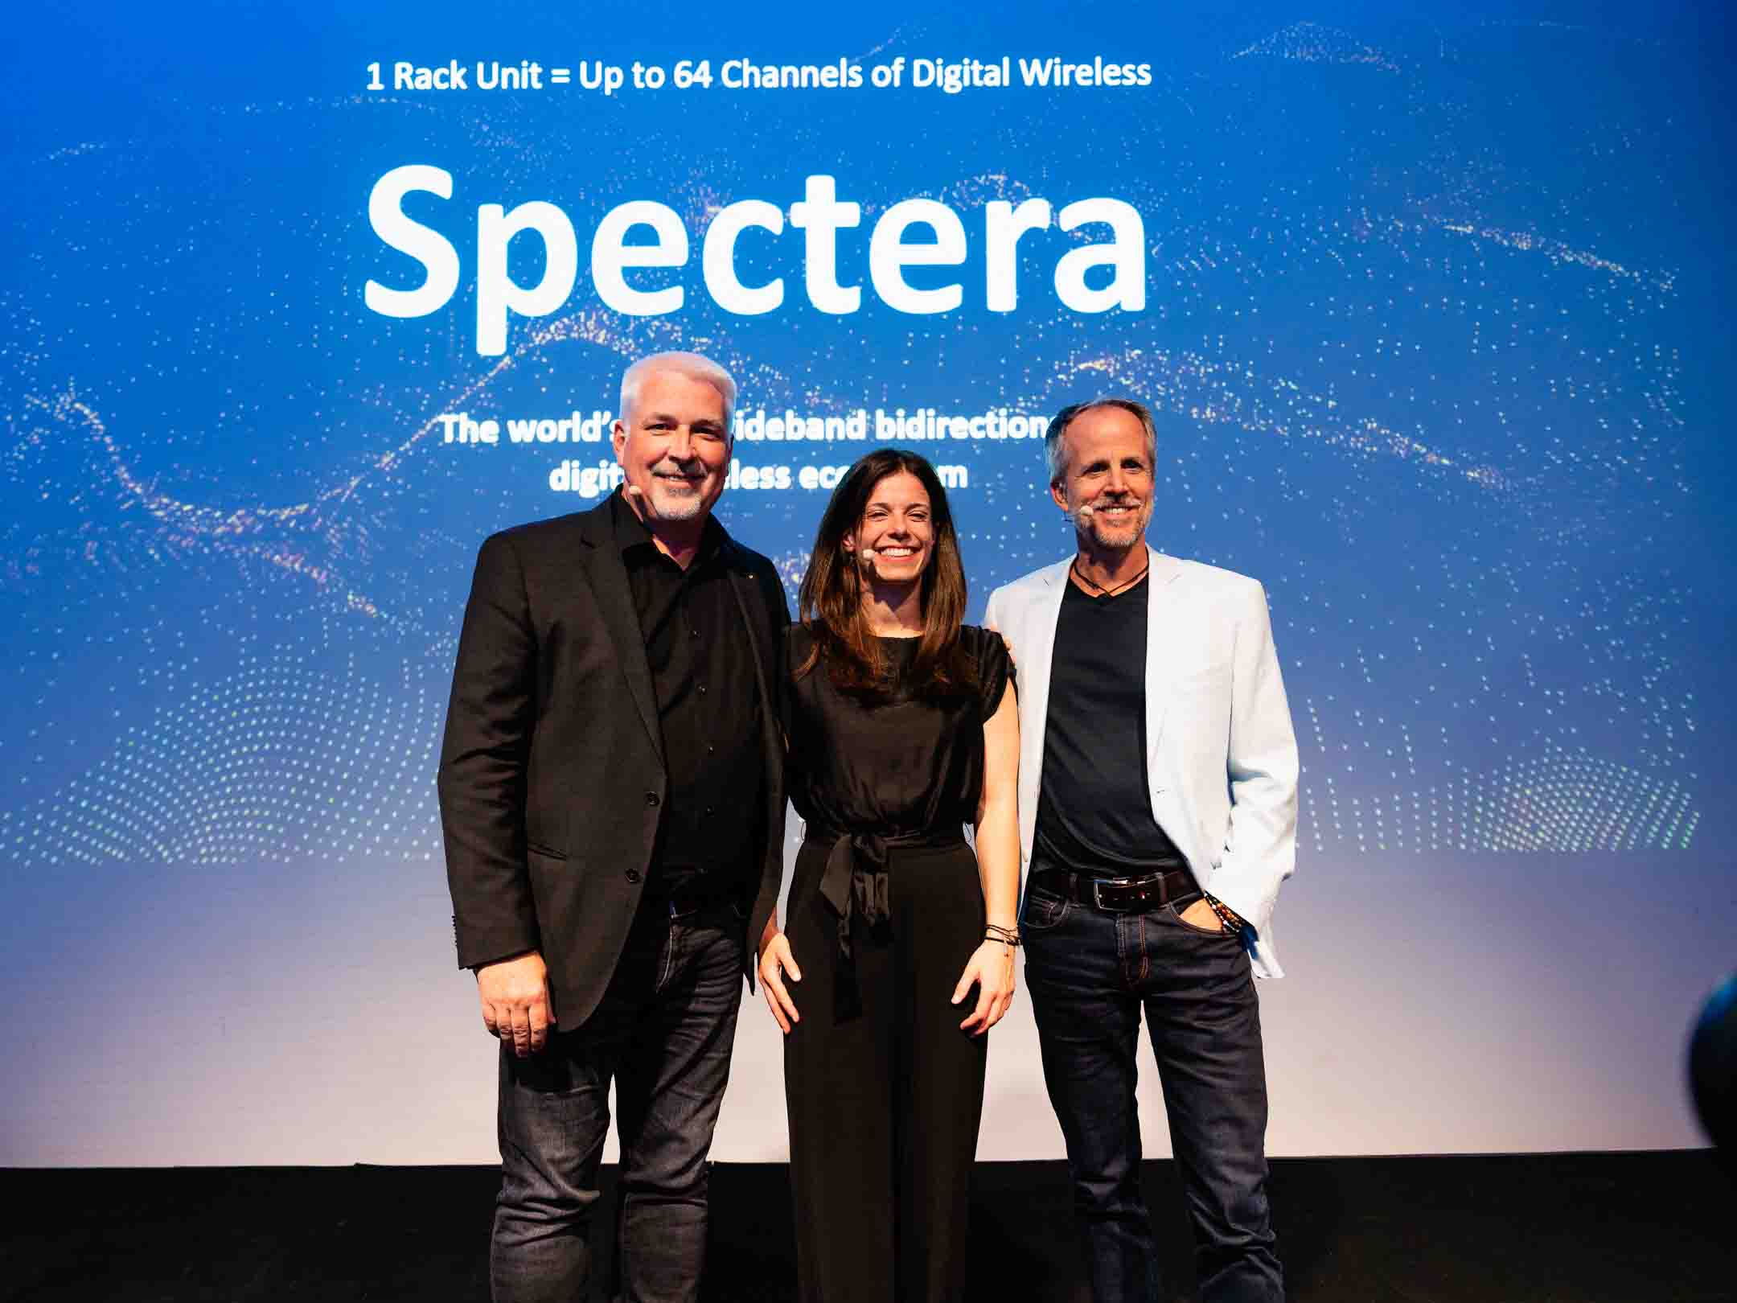 | Les intervenants Christophe Van den Berghe (Vice-président des ventes EMEA), Theresa Vondran (Responsable de la catégorie marché Pro) et le co-CEO Dr Andreas Sennheiser ont mis en exergue les nombreux avantages de l'écosystème large bande bidirectionnel Spectera.
Après une présentation marquante diffusée via Spectera lui-même, les invités ont pu découvrir de plus près cet écosystème révolutionnaire. L'équipe d’ingénieurs de Sennheiser a animé plusieurs stations de démonstration, offrant des explications détaillées sur la technologie WMAS et répondant aux questions des participants. Les émetteurs-récepteurs de poche bidirectionnels SEK étaient disponibles pour tester la qualité audio impeccable des retours in-ear numériques (IEM).

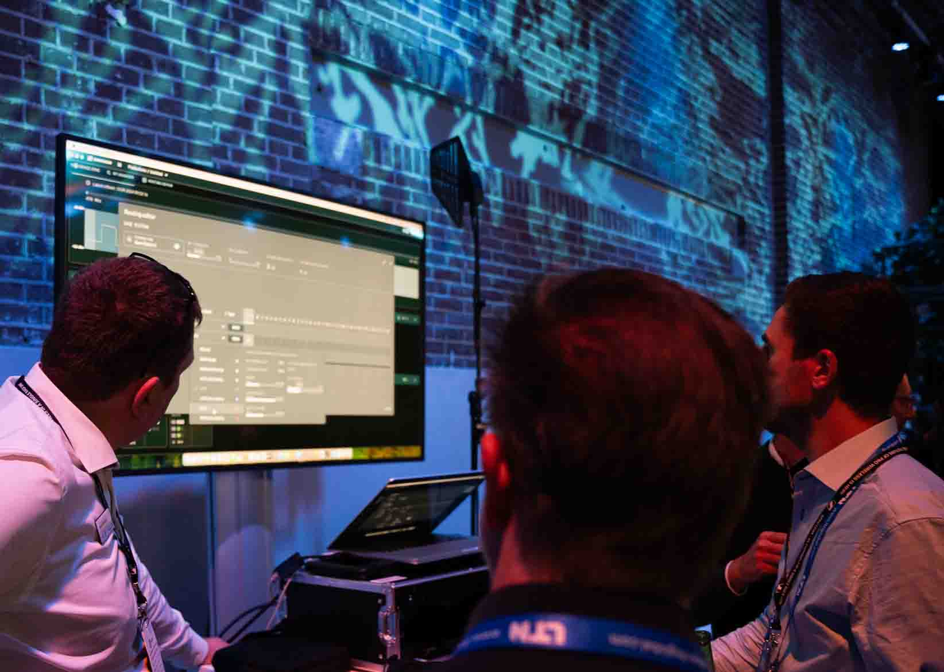 | 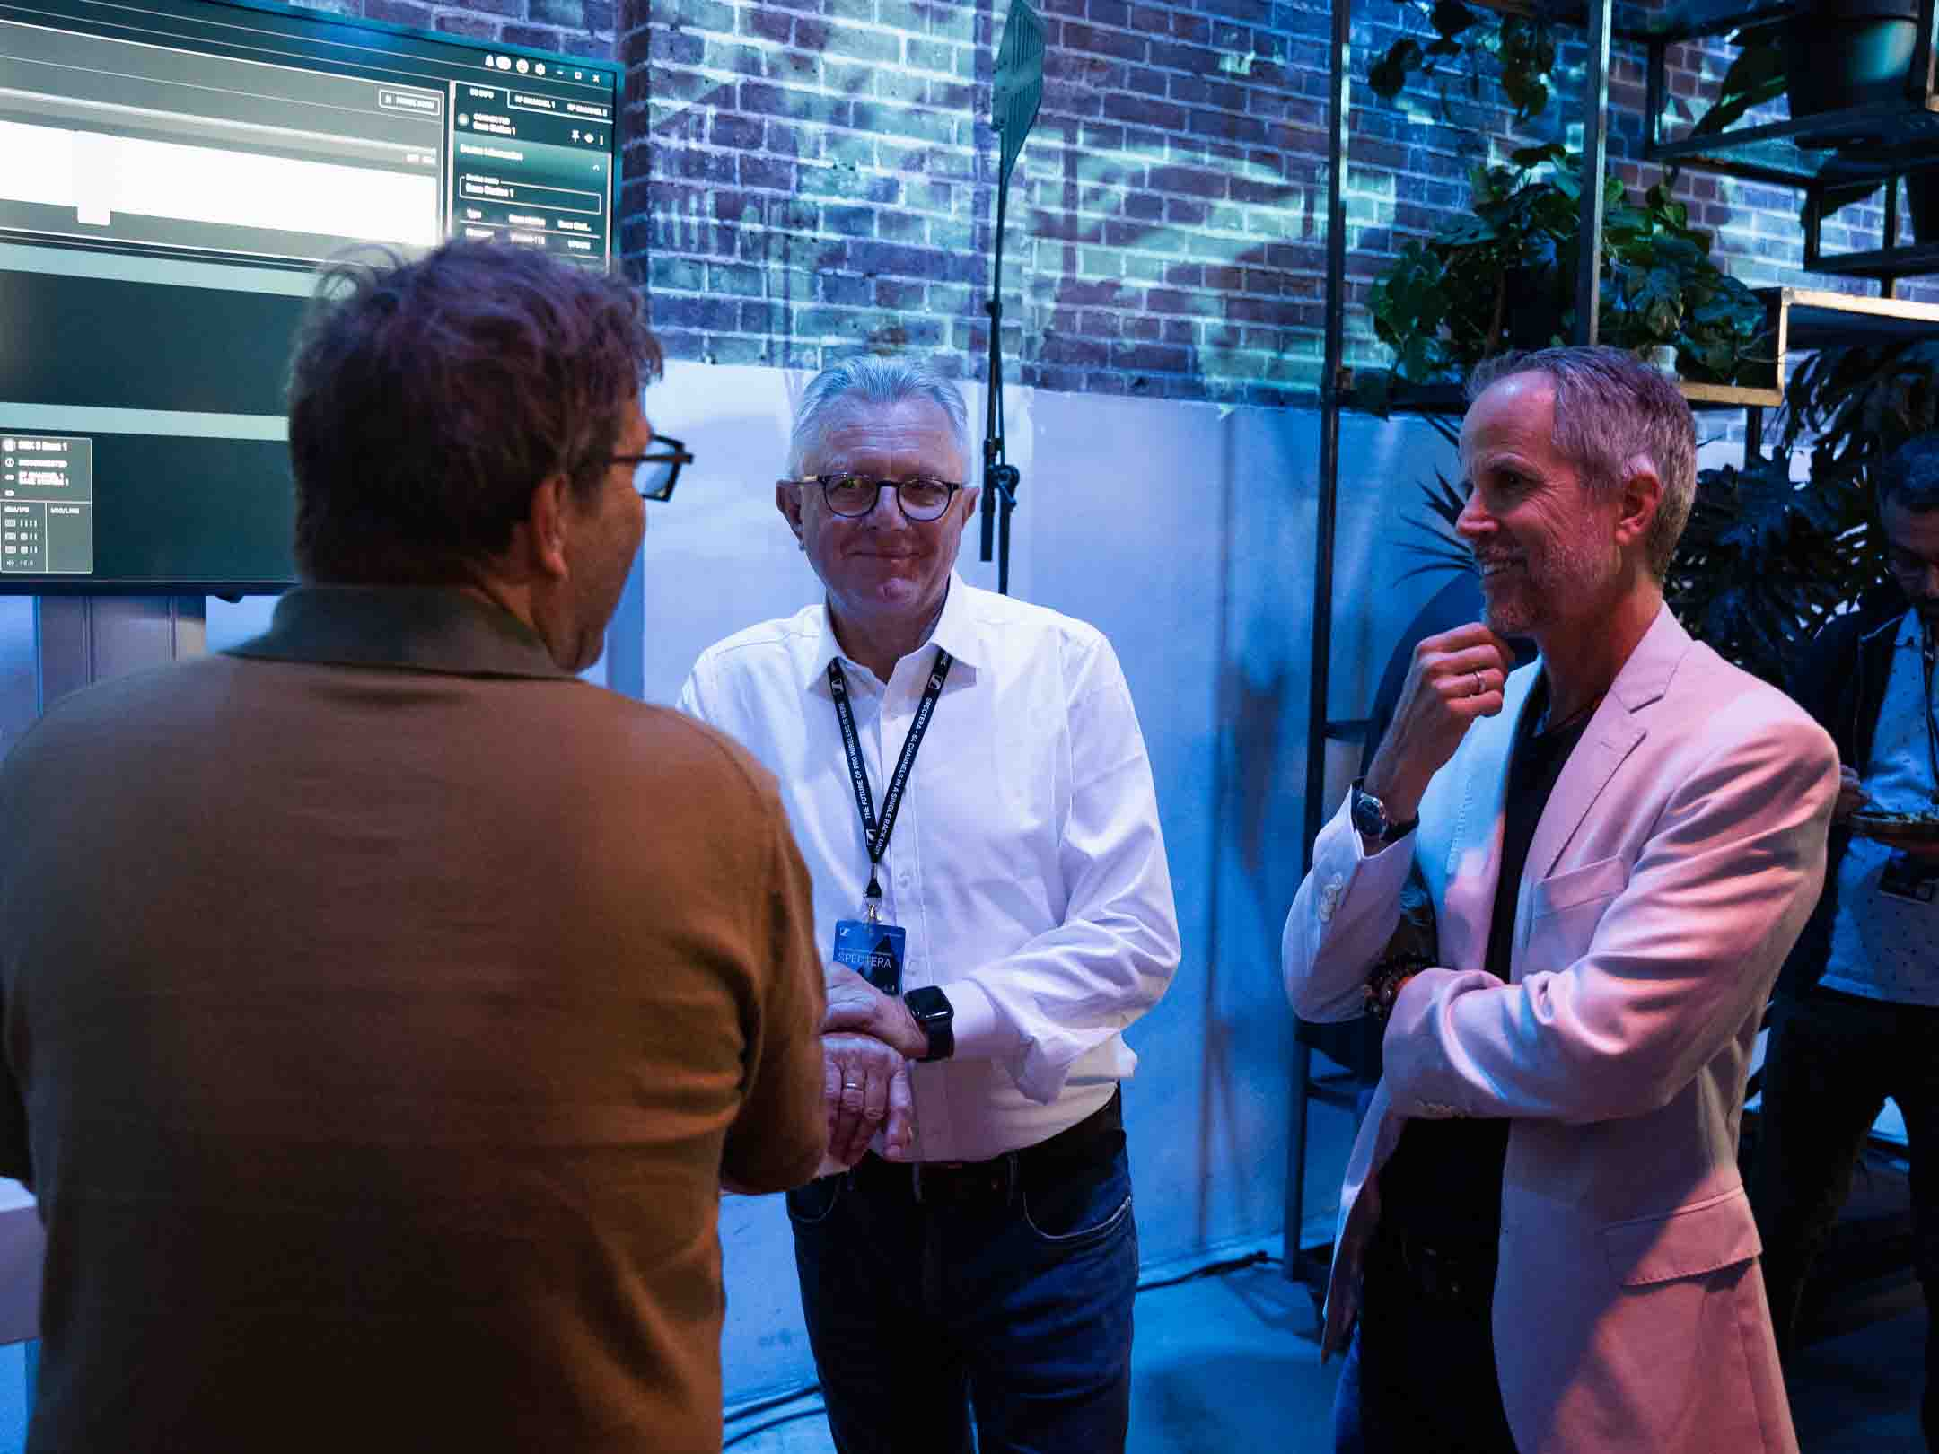
Plusieurs stations de démonstration ont invité les participants à en apprendre davantage sur Spectera.

« Le lancement de Spectera marque un tournant », affirme Andreas Sennheiser. « Nous sommes à présent à un moment clé où il s'agit de développer cet écosystème en collaboration avec nos clients, tout en poursuivant les discussions avec de nombreuses autorités de régulation à travers le monde. Comme l'a récemment rappelé notre équipe en charge des politiques du spectre : ‘Nous avons déjà obtenu l'accord pour le WMAS dans plus de 60 pays, mais il nous reste encore plus de 120 à convaincre !’ »

Retrouvez le communiqué de presse d’annonce officielle ici.
Regardez une vidéo de la présentation de Spectera à Amsterdam ici.
Les visuels accompagnants ce communiqué de presse sont téléchargeables ici.

À propos du Groupe Sennheiser

Construire l'avenir de l'audio et créer des expériences sonores uniques pour les clients - voilà l'aspiration qui unit les employés du Groupe Sennheiser dans le monde entier. L'entreprise familiale indépendante Sennheiser, dirigée en troisième génération par le Dr Andreas Sennheiser et Daniel Sennheiser, a été fondée en 1945 et est aujourd'hui l'un des principaux fabricants dans le domaine de la technologie audio professionnelle.

sennheiser.com | neumann.com | dear-reality.com | merging.com
Contact Local  L’Agence Marie-Antoinette  Julien Vermessen  Tel : 01 55 04 86 44  julien.v@marie-antoinette.fr | Contact Global  Sennheiser electronic GmbH & Co. KG  Valentine Vialis  Communications and Local Coordinator France  Tel : 01 49 87 03 08  valentine.vialis@sennheiser.com

